Nodejs版本：v8.9.4

前端启动方式：

cd /my-app

npm start

前端父模板：test 子模板：testson

后端启动方式：

cd /Interface

Node server.js

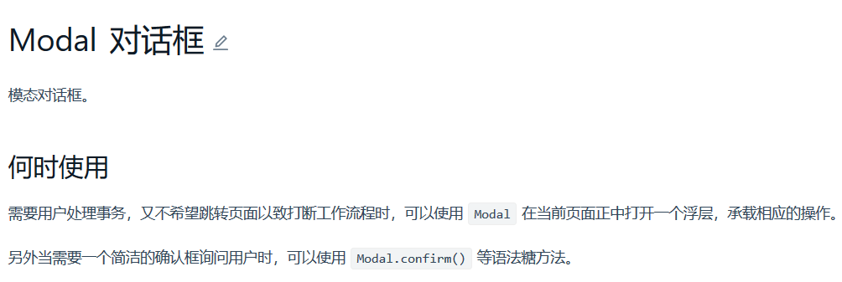

Modal对话框

<https://ant.design/components/modal-cn/>



select选择器



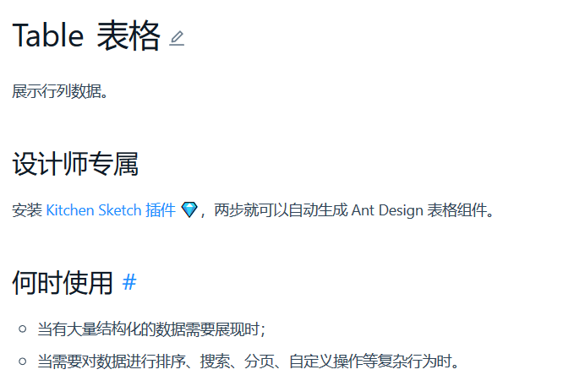

Antd表格

https://ant.design/components/table-cn/#components-table-demo-row-selection-and-operation

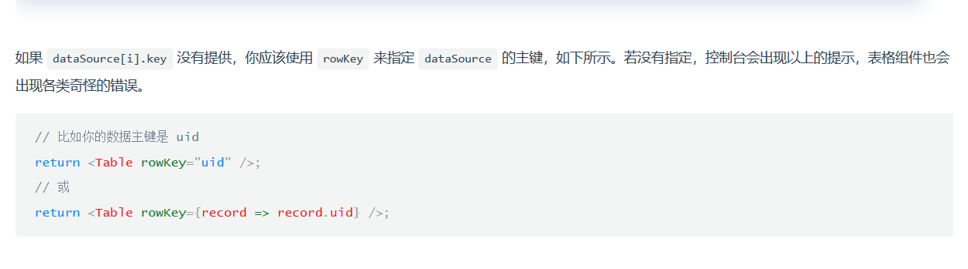

让rowKey成为dataSource(数据来源)的主键

<Table rowKey={record => record.id}

这个是js箭头函数的写法function(record){return record.uid}

record是选中的这一行得数据

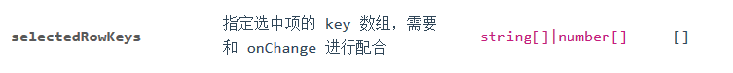

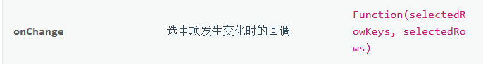

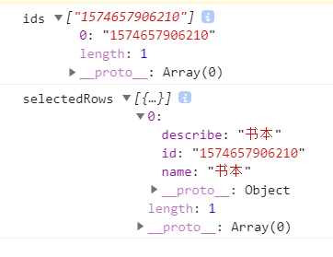

页面跳转

    const rowSelection = {

      type: "checkbox",

      onChange: function (ids,selectedRows) {

        //原本函数：onChange:Function(selectedRowKeys, selectedRows) selectedRowKeys代码最后一行设置成了record.id，就是点击选中的那个id,

        //selectedRows是点击选中的那一行的全部数据

        console.log("ids",ids)

        console.log("selectedRows",selectedRows)

        _this.setState({

          select_ids:ids

        })

      }//选中修改后的回调

    };



进入页面的时候路径后面加了一个值



在server.js主路由设置里面把路径后面的值设置为id，调用的时候就叫Id哦

渲染页面的时候拿到id

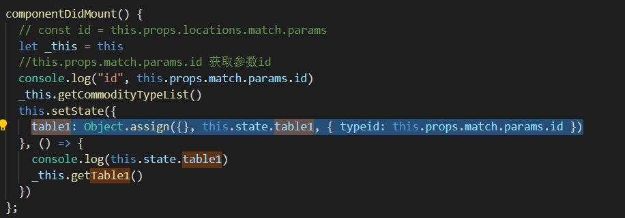

Sel_ids清零的双向绑定

左右传输的时候，sel_ids的数据全部都会被修改typeid，然后通过gettable()显示到页面上

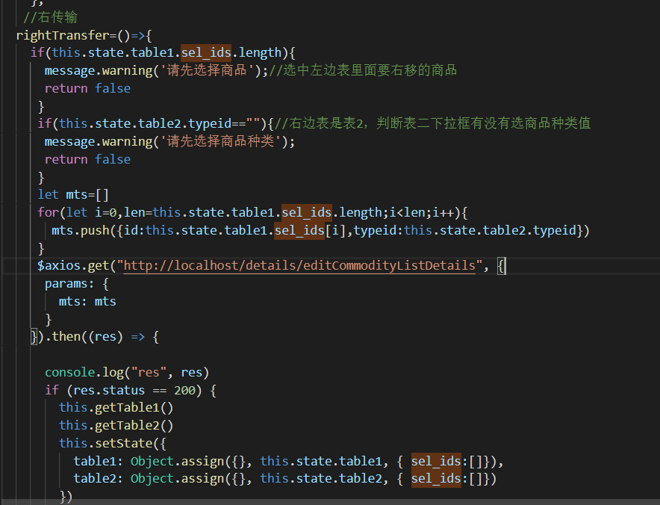

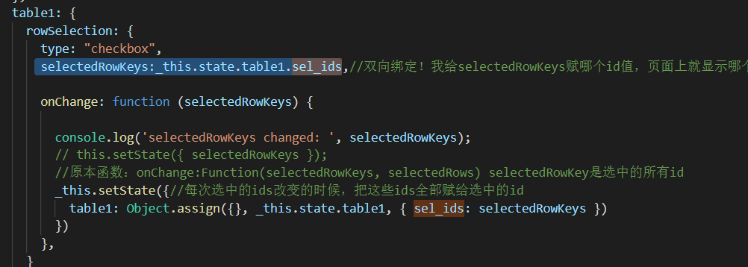

Mobx

写状态

import { observable,autorun} from "mobx";

class CommodityListDetails{

     id = observable.box("")

}

xport {CommodityListDetailsStore};

引入状态



引入子模版



使用：

<div className="CommodityTypeList">

          <Modal

          title="商品详情页"

          visible={this.state.commodity_visible}

          onOk={()=>{this.setState({commodity_visible:false})}}

          onCancel={() => { this.setState({commodity_visible:false})}}

          okText="确认"

          cancelText="取消"

          width = "1300px"

        >

         <CommodityListDetails></CommodityListDetails>

        </Modal>

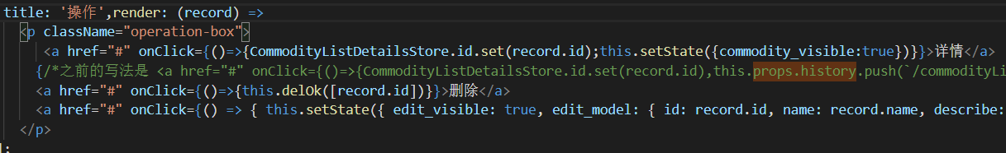

  <a href="#" onClick={()=>{CommodityListDetailsStore.id.set(record.id);this.setState({commodity_visible:true})}}>详情</a>

{/*之前的写法是 <a href="#" onClick={()=>{CommodityListDetailsStore.id.set(record.id),this.props.history.push(`/commodityListDetails`)}}>详情</a> */}